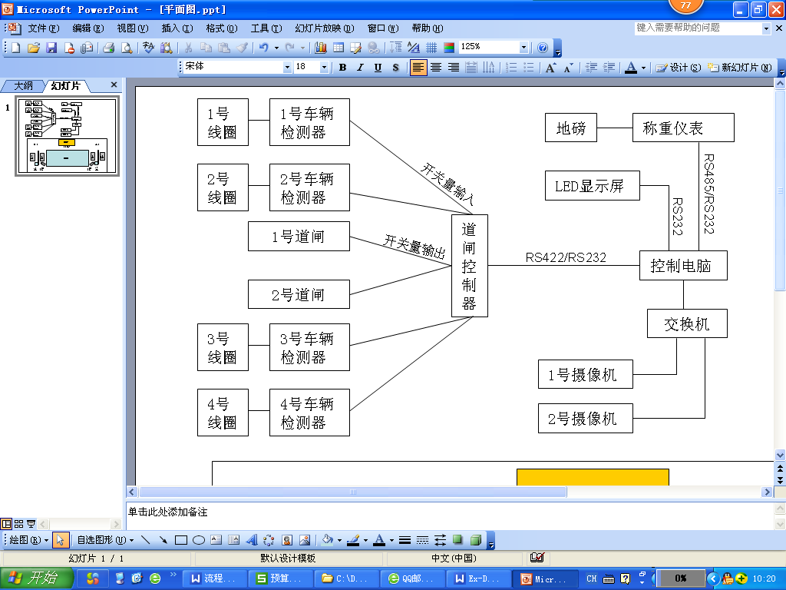

说明：

1.现场采集的客观数据包括重量、时间、图像照片，分析出车牌号和货物净重，手工导出报表时添加项目名称、货物名称和送货单位，道闸的作用是控制车辆通行

2.跟客户端有交互的硬件有交换机，显示屏，控制板，地磅

系统功能：

自动采集车辆图片、过磅重量、称重时间，识别车牌号；

手动输入项目名称、车辆货物、送货单位；

自动计算货物重量，自动生成日报表、周报表和月报表；

现场人工复核数据，系统采集数据不能修改；

数据实时上传至服务器平台；

服务器端自动生成在建项目的日报表、周报表和月报表；

实现流程：

1. 系统实时调用控制板的线圈1和4检测接口判断是否有车通过

2. 线圈1检测到车辆后：

1） 打开摄像头1识别车牌号

2） 如果没有识别到，重复调用识别车牌接口；经过n时间后仍旧没有识别到，则调用LED显示屏接口输出信息“车牌识别错误，请清洁车牌”，等待x时间后重复步骤2）；在n时间内正常识别车牌，则保存车牌号和车辆图片，调用LED显示屏接口输出信息“（车牌号）请上磅”，调用控制板开1号闸接口，实时调用线圈1和2检测接口

3） 线圈1和2检测不到车辆后，调用LED显示屏接口输出信息“（车牌号）请停稳”，调用控制板关1号闸接口

4） 调用地磅的称重接口，称重状态稳定3秒后，保存重量和称重时间，调用LED显示屏接口输出信息“（车牌号）（重量）请下磅”，实时调用线圈3检测接口

5） 线圈3检测到车辆后，调用控制板开2号闸接口

6） 将图片、车牌号、重量、称重时间、状态=进入存入日报表中，实时调用线圈3和4检测接口

7） 线圈3和4检测不到车辆后，调用控制板关2号闸接口，重复步骤1

3. 线圈4检测到车辆后：

1） 打开摄像头2识别车牌号

2） 如果没有识别到，重复调用识别车牌接口；经过n时间后仍旧没有识别到，则调用LED显示屏接口输出信息“车牌识别错误，请清洁车牌”，等待x时间后重复步骤2）；在n时间内正常识别车牌，则保存车牌号和车辆图片，调用LED显示屏接口输出信息“（车牌号）请上磅”，调用控制板开2号闸接口，实时调用线圈3和4检测接口

3） 线圈3和4检测不到车辆后，调用LED显示屏接口输出信息“（车牌号）请停稳”，调用控制板关2号闸接口

4） 调用地磅的称重接口，连续3秒内重量稳定不变，则保存重量和称重时间，调用LED显示屏接口输出信息“（车牌号）（重量）请下磅”，实时调用线圈2检测接口

5） 线圈2检测到车辆后，调用控制板开1号闸接口

6） 根据车牌号查询报表中称重时间最晚并且状态为进入的记录，将图片、车牌号、重量、净重=|进入时重量-离开时重量|、称重时间、状态=离开存入报表，实时调用线圈1和2检测接口

7） 线圈1和2检测不到车辆后，调用控制板关1号闸接口，重复步骤1

流程图：

